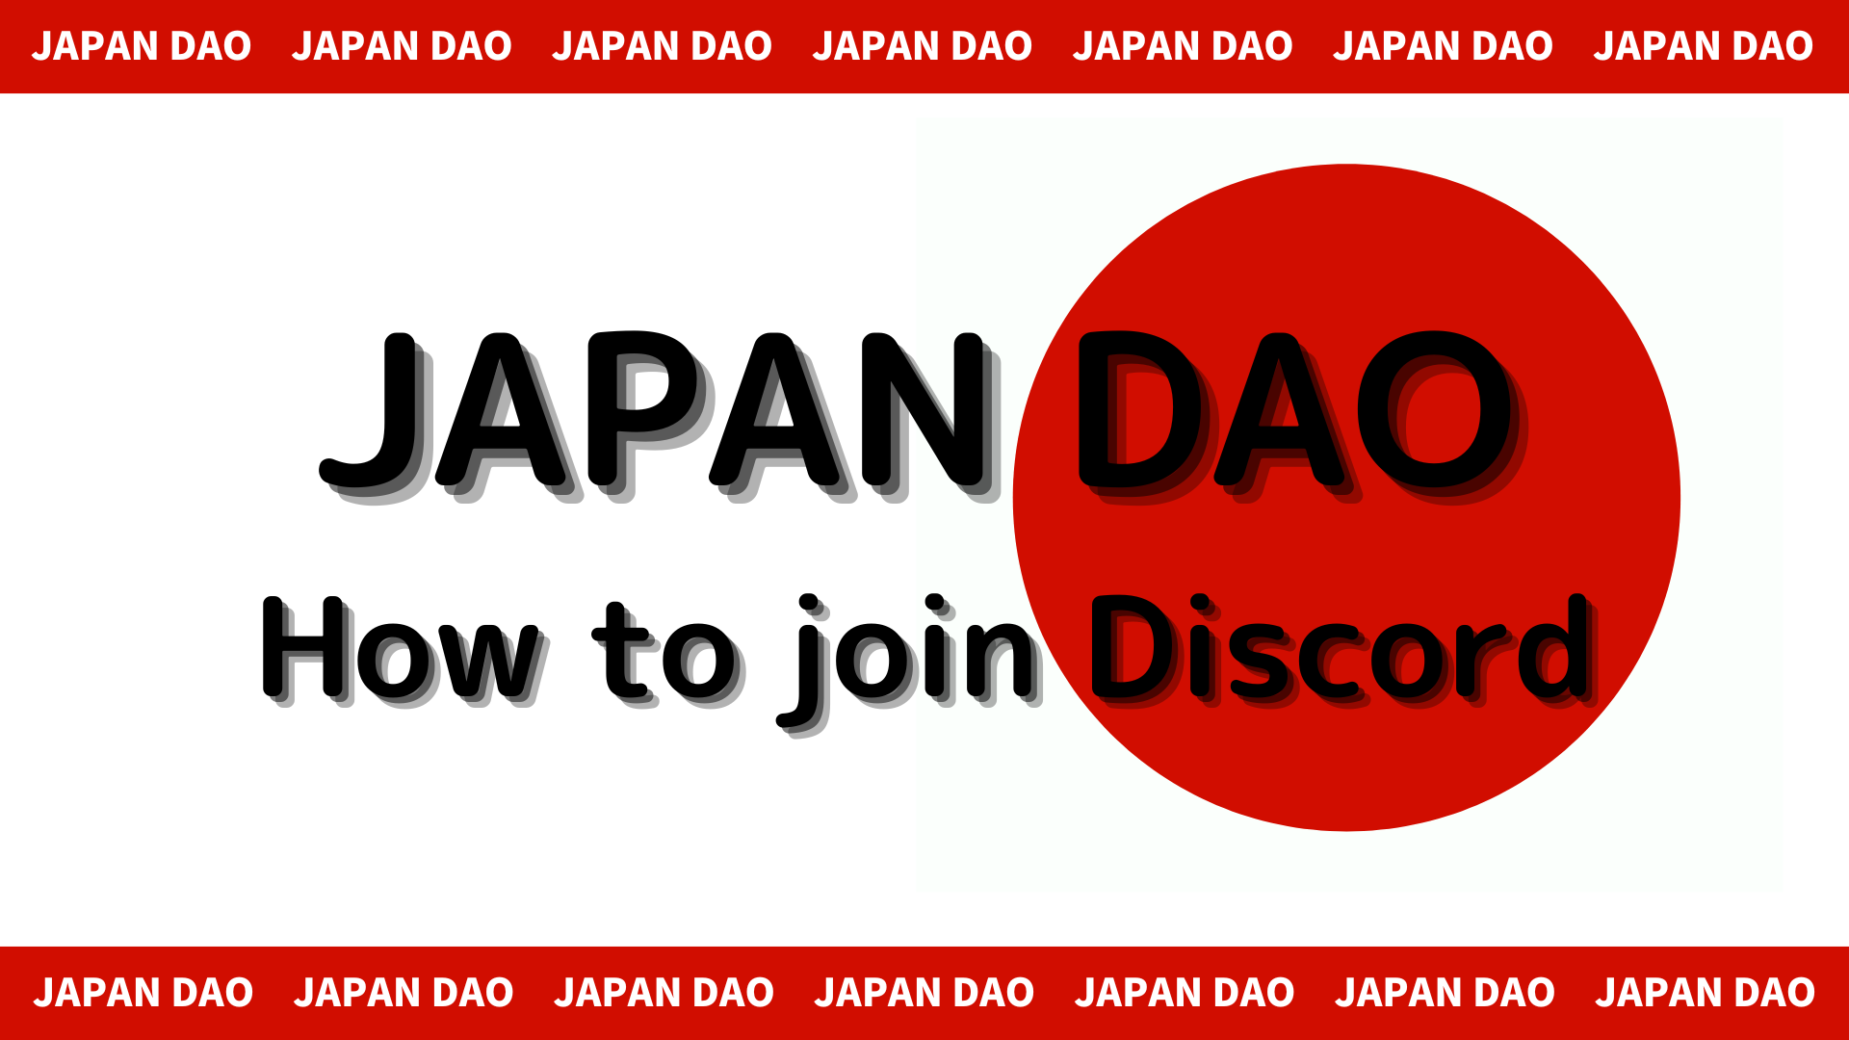
如何參加日本DAO社區（如何參與Discord服務器）
在本SMAPKE雜誌中，我們將介紹如何參加日本DAO社區！
我們使用稱為“ Discord”的通信工具與用戶進行通信。
現在，我將在下面解釋如何參與社區的程序。
如何參與社區
■Discord參加方法
如何參與不和諧有兩種模式。
模式1：粘貼邀請鏈接並參與
模式2：從官方帳戶中參與
模式1：不一致的參與程序（邀請鏈接糊）
1.打開Discord應用程序
2.繼續使用屏幕左上方的“ +”按鈕創建服務器
3.點擊屏幕底部的“參與服務器”
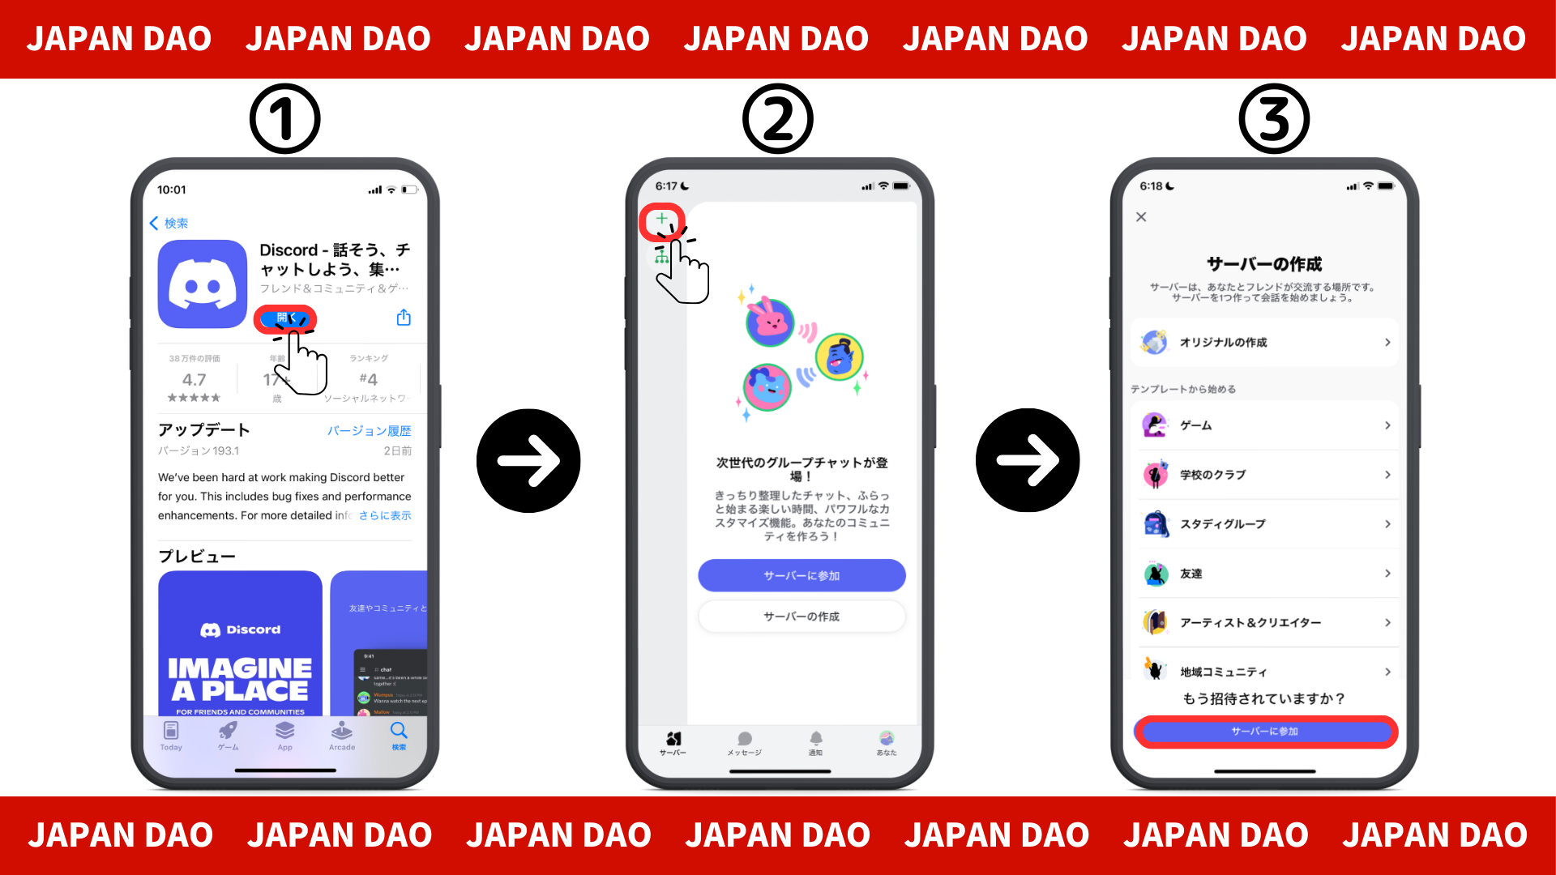
4.將社區服務器的URL粘貼到邀請鏈接
請複制並粘貼日本DAO服務器的URL
https://discord.com/invite/japandao
5.點擊“邀請”
6.在服務器上完成註冊
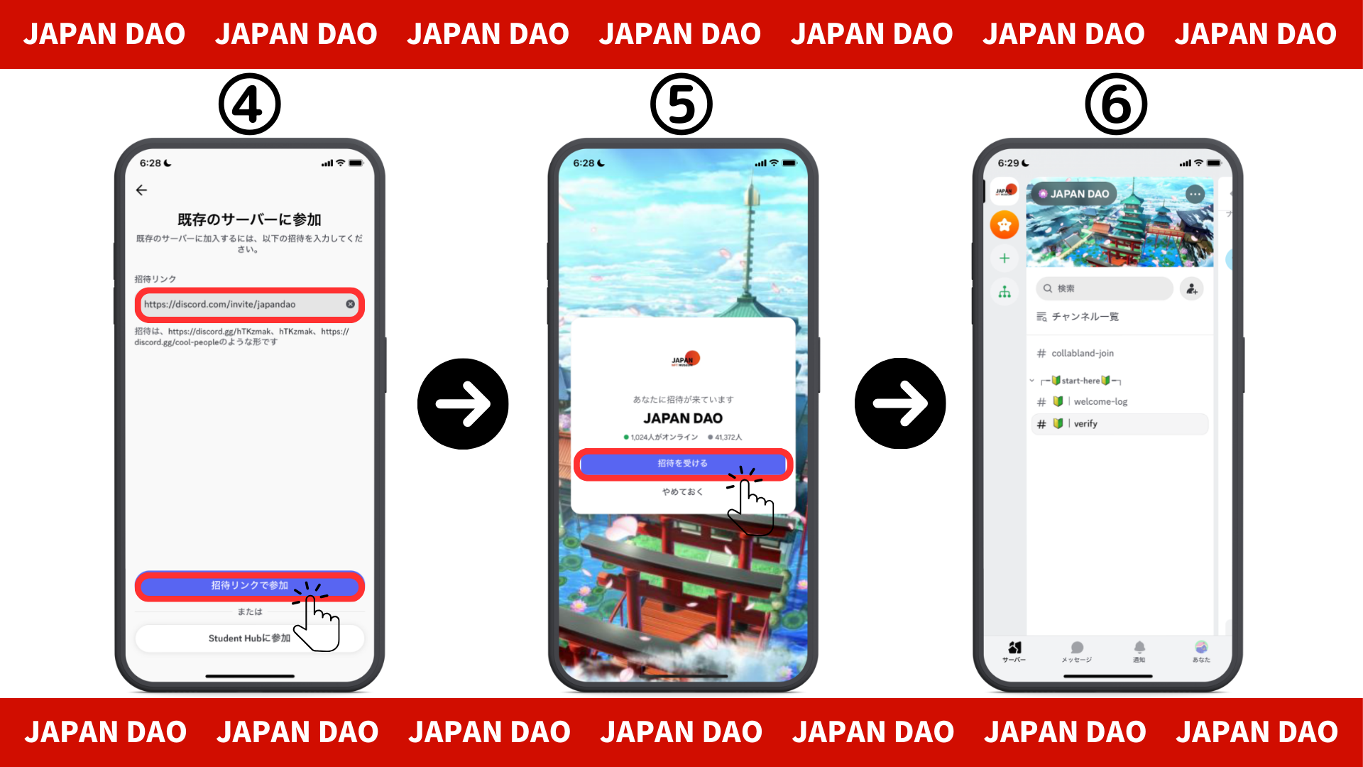
模式2：不一致的參與程序（來自X官方帳戶）
日本DAO官方帳戶：https：//twitter.com/japannftmuseum
1.點擊X官方帳戶的不和諧鏈接
2.點擊“邀請”
3.在服務器上完成註冊
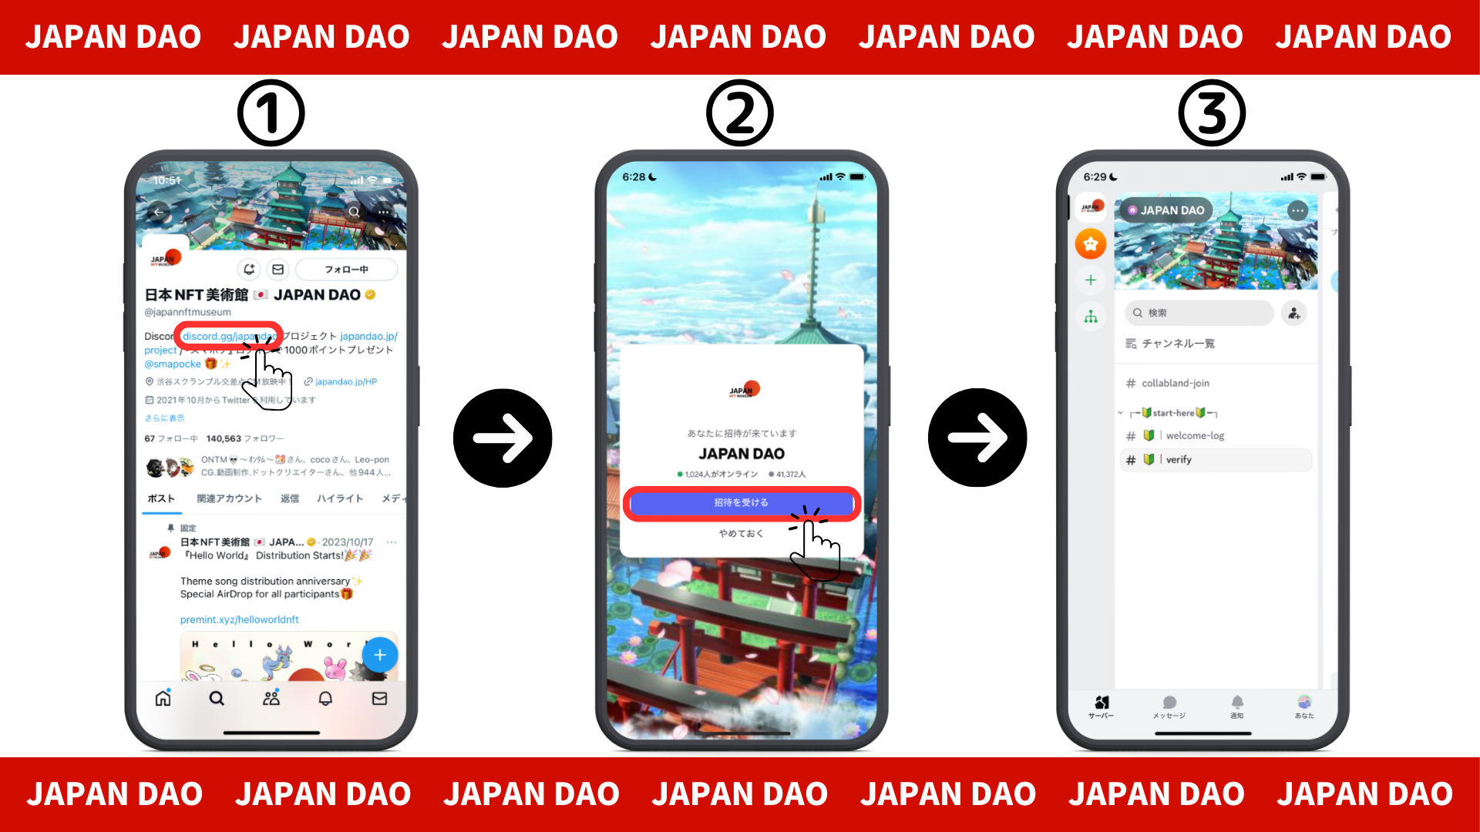
■關於初始設置（身份驗證，滾動設置）
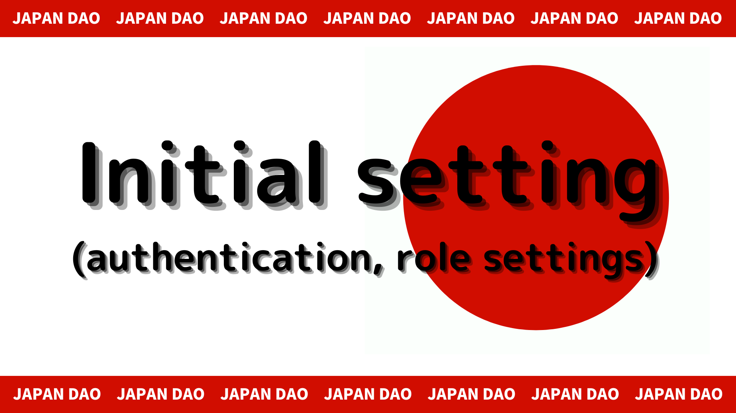
1.點擊“＃🔰|驗證”
2.滾動到屏幕底部
3.檢查服務器規則
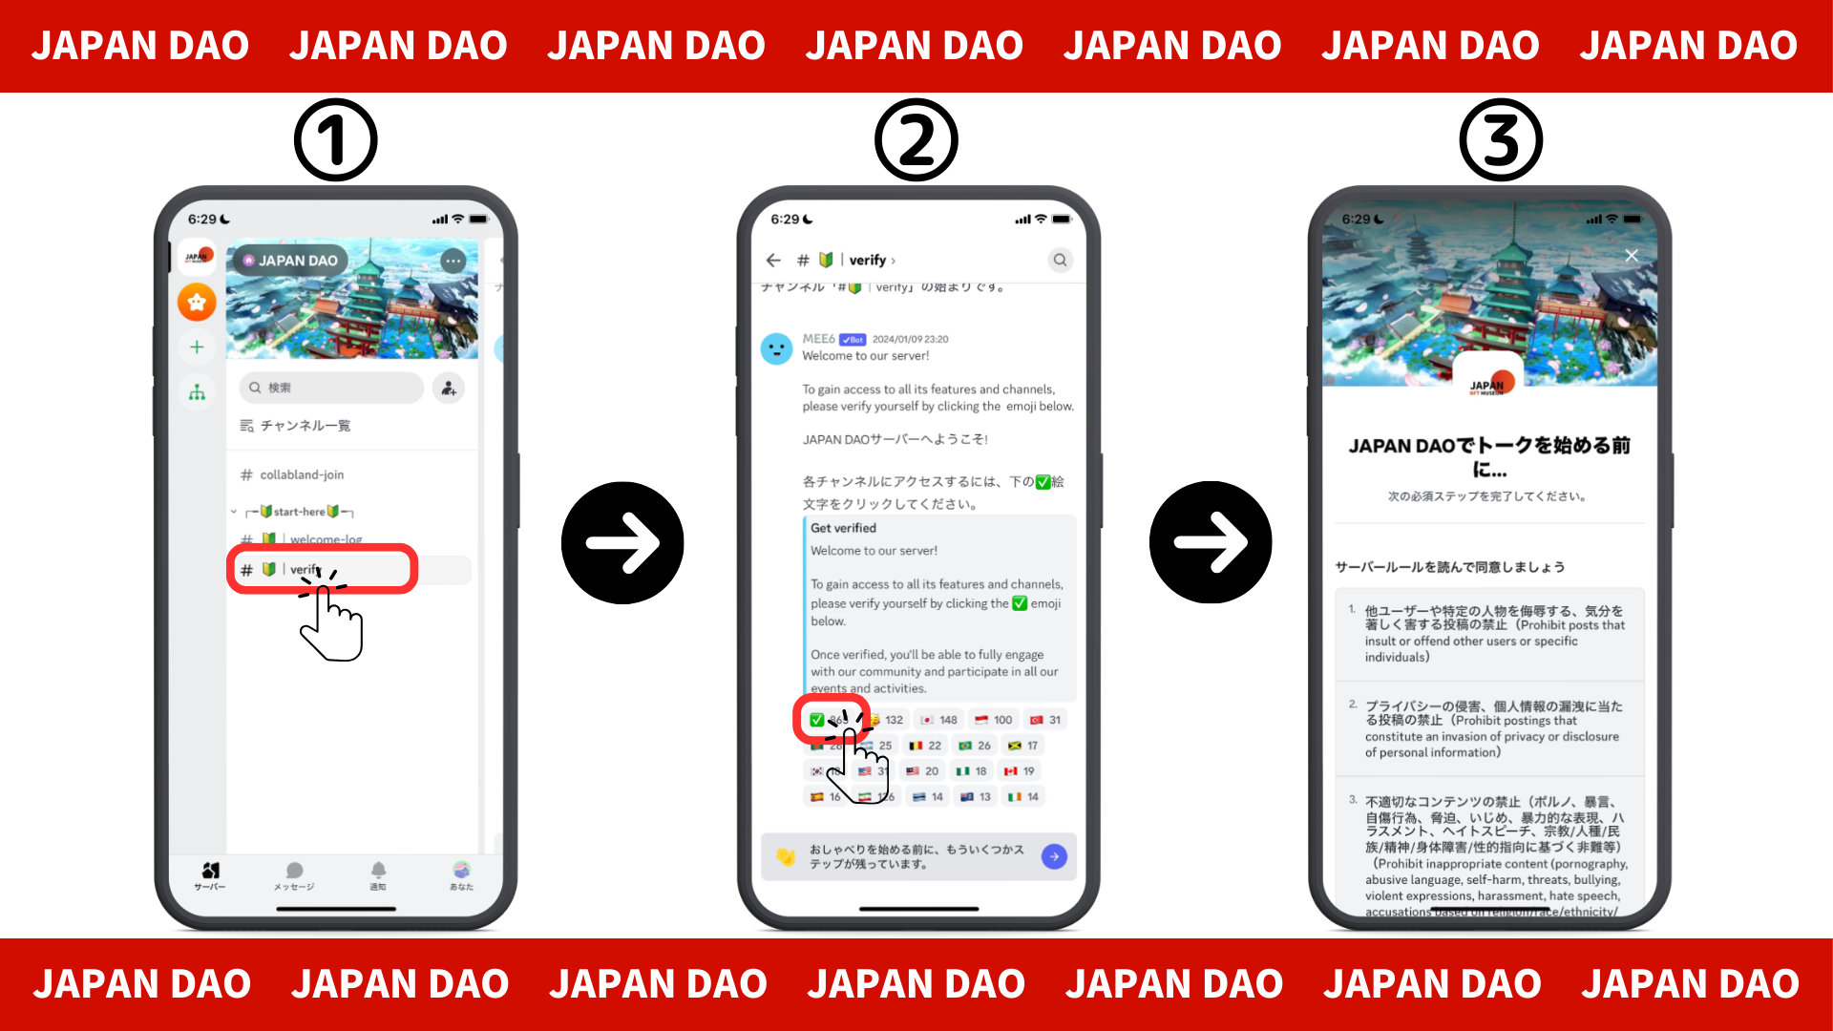
4.閱讀規則，檢查此規則，然後點擊完成
5.點擊“＃🔰| set-lole”
6.單擊“🌟”表情符號（日本DAO朋友卷）
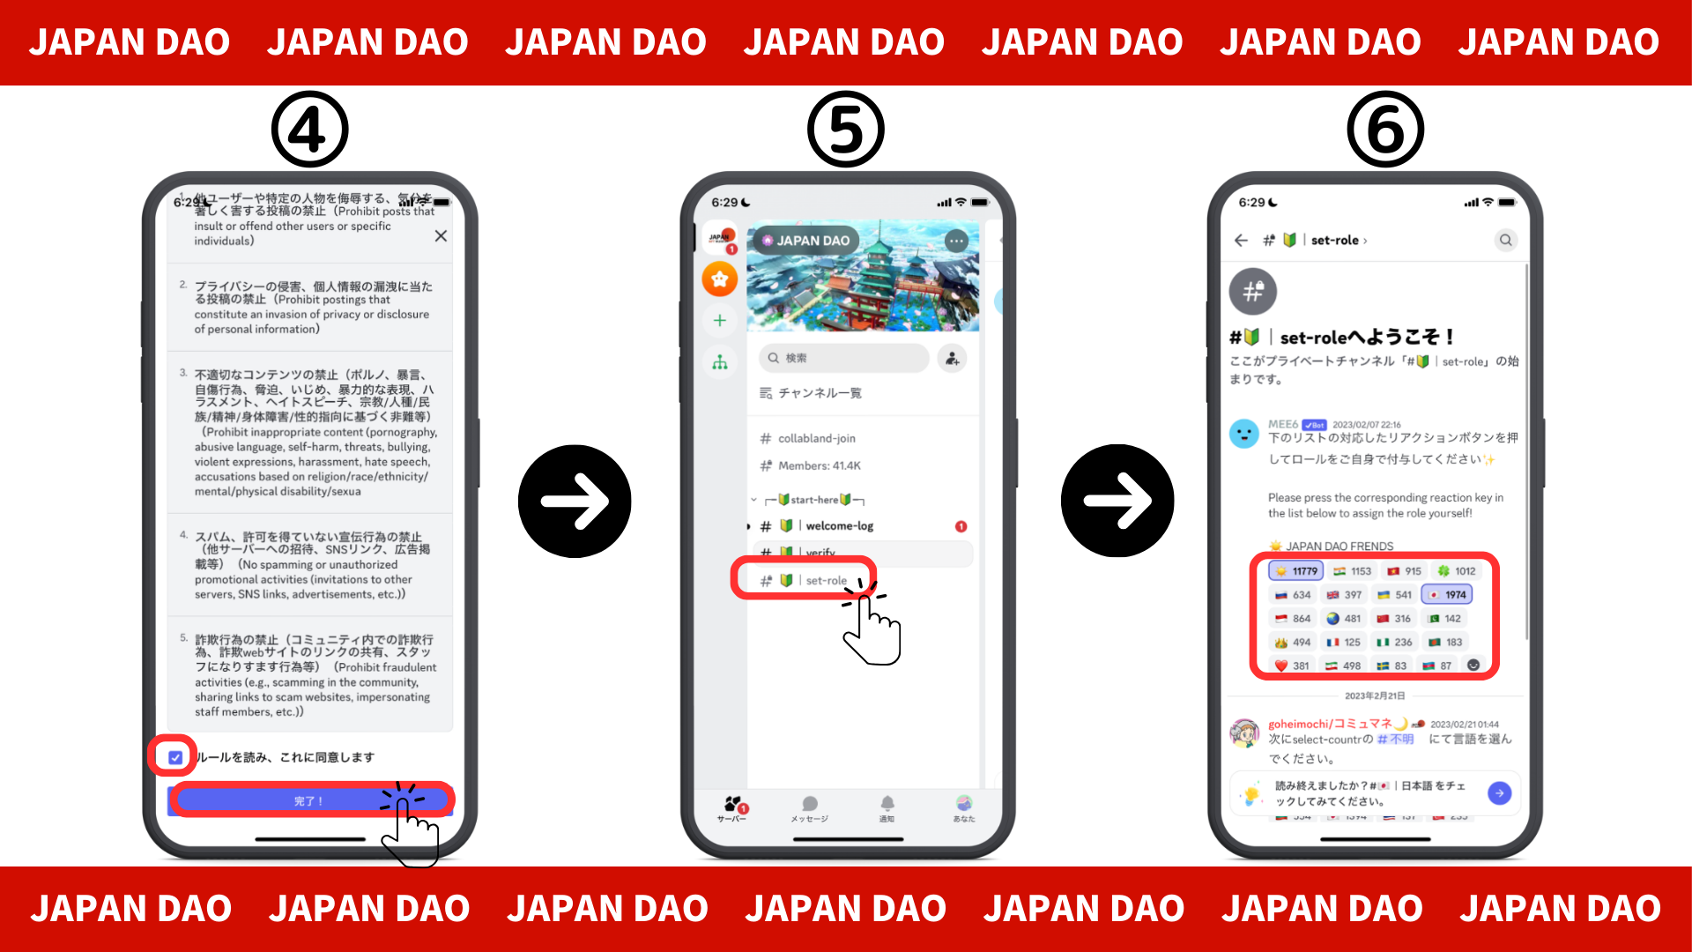
■發送消息
1.點擊您的語言頻道
2.點擊表情符號圖標
3.點擊郵票
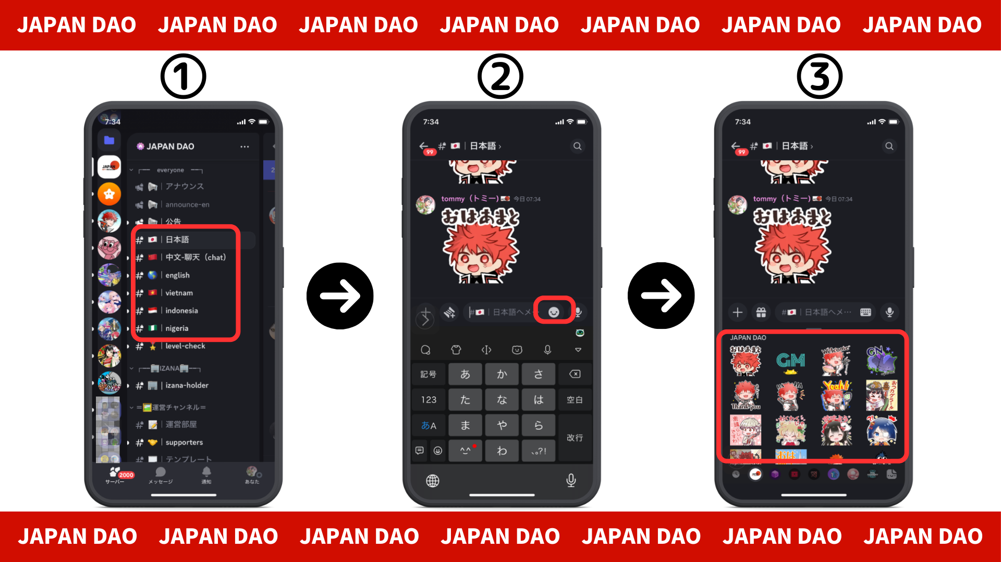
概括
您加入了社區嗎？如果您在每個語言頻道上都有任何郵票或問題，請隨時這樣做。成員會做出回應，所以請加入我們的次數越來越多！呢
日本DAO將繼續盡快向用戶提供新信息。
如果您對日本DAO感興趣，請遵循“日本DAO雜誌”的官方X帳戶。
官方X帳戶：https：//twitter.com/japannftmuseum
官方不和諧：https：//discord.com/invite/japandao
導演評論
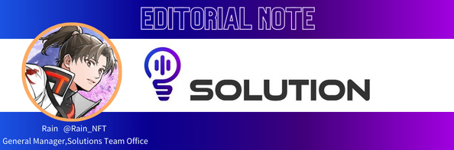
日本道有一個傑出的使命，可以與NFT一起復興日本！
日本在東京奧運會上為之驕傲的漫畫和動漫文化與NFT兼容，而持有心愛的創作者和項目的NFT只是一個好主意。
借助DAO，協同效應既具有散佈和熱量，又具有世界刺激！
一定要讓我們意識到日本與日本道的複活！

